ℳ  ℐℳ™  2007 | MÉRÉSI JEGYZŐKÖNYV  Mérés megnevezése: Nedves levegő állapotváltozás  Mérés száma: 12  Mérés időpontja: 2007-03-21  Mérést vezette: Dénes István  Mérést végezte: Jécsák Mihály  Osztály: 2/14 É II
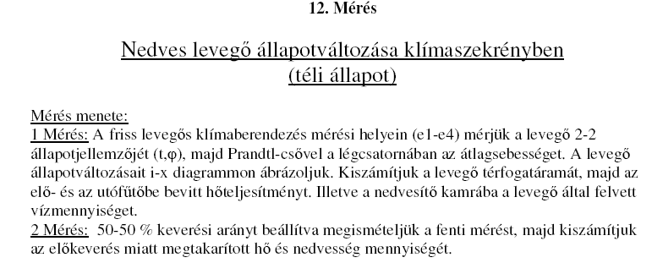  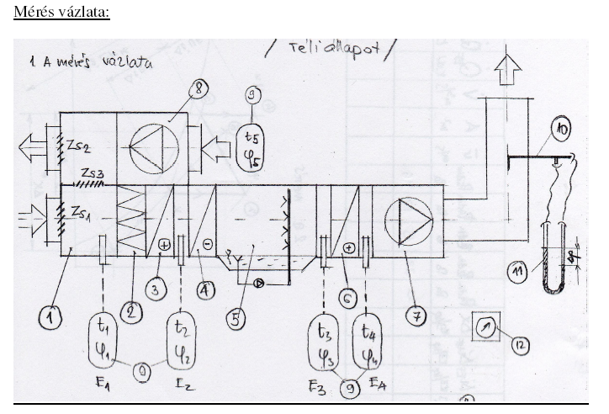  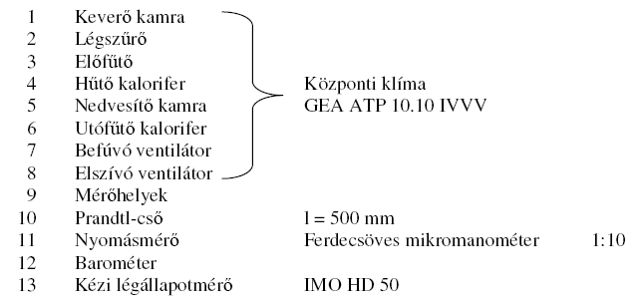 | 